|  |  |  |
| --- | --- | --- |
| Рабочий лист по теме:  **«Крымская война**  **1853-1856 гг.**  **Оборона Севастополя»** | **http://2.bp.blogspot.com/-TfJdEwbZF6M/UWMryV1IihI/AAAAAAAABcA/Yp4w4tZw59w/s1600/museum_big1.JPG ИСТОРИЯ** | **______ класс**  **«_____»___________20___г.**  **Ф.И.____________________** |

**1.Обострение Восточного вопроса.**

***Восточный вопрос*** - название группы проблем и противоречий внешней политики, связанных с ослаблением Турции, подъемом балканских народов, борьбы великих держав за раздел сфер влияния в регионе.

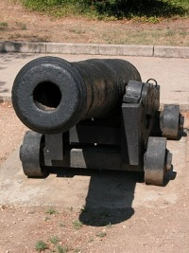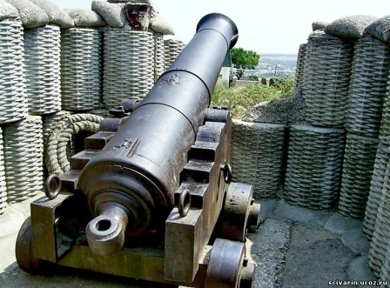

**ПОВОД** -передача ключей от Вифлеемского храма в Иерусалиме католическому духовенству

*1.Задание: Как оценил Николай I международное положение перед Крымской войной? Какую же позицию заняли передовые страны Европы?*

**Франция**

**Пруссия**

**Австрия**

**Англия**

Османская империя объявила войну России.

*В западной Европе эту войну называли*

*В России*

**2. Начальный этап войны.**

*2.Задание: Обозначьте на карте цифрами зоны военных действий в ходе Крымской войне. Используйте текст учебника и карту-вкладку «Крымская война».*

*1.Российская империя*

*2. Османская империя (Турция)*

*3.Балканский фронт. Балканский полуостров.*

*4.Закавказкий фронт.*

*5. Синопская бухта.*

*6. Дунайские княжества:* [*Молдавия*](https://ru.wikipedia.org/wiki/%D0%9C%D0%BE%D0%BB%D0%B4%D0%B0%D0%B2%D1%81%D0%BA%D0%BE%D0%B5_%D0%BA%D0%BD%D1%8F%D0%B6%D0%B5%D1%81%D1%82%D0%B2%D0%BE)*и*[*Валахия*](https://ru.wikipedia.org/wiki/%D0%9A%D0%BD%D1%8F%D0%B6%D0%B5%D1%81%D1%82%D0%B2%D0%BE_%D0%92%D0%B0%D0%BB%D0%B0%D1%85%D0%B8%D1%8F).

*7. Черное море.*

*8. г.Севастополь*

*9.Пролив Дарданеллы*

*10.Пролив Босфор*

**Крымская война 1853-1856 гг.**

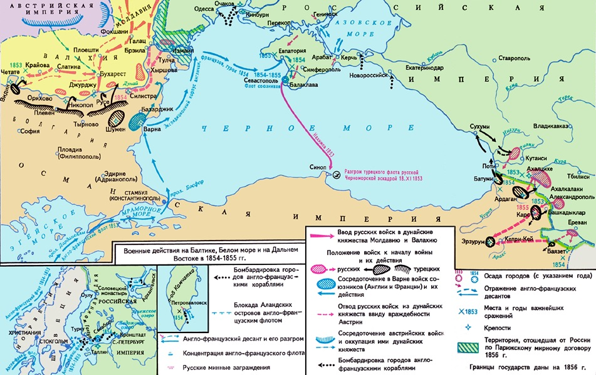

**3. Вступление в войну Англии и Франции.**

Англия и Франция объявили войну России

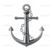*3. Задание: Подпишите территории и акватории, подвергшиеся атакам англо-французских кораблей.*







Англо-французские войска высадились в Крыму и начали наступление на Севастополь.

**Силы сторон накануне войны**

|  |  |  |
| --- | --- | --- |
| Вооружение | Союзники | Русские |
| Орудия | Новейшие дальнобойные | Старого образца |
| Ружья | Нарезные ударные, стреляющие  на 1 300 шагов | Гладкоствольные кремневые, стреляющие на 300 шагов |
| Паровые суда | Английские 150 Французские 108 | 24 |
| Тактика боя | Рассыпной строй | Сомкнутый строй |
| Пехота | 1 000 000 | 700 000 |

*4.Задание: Проанализируйте данные таблицы, сделайте соответствующие выводы._____________________________________________________________________________________________________________________________*

**4.Героическая оборона Севастополя.** (сентябрь 1854 г.- сентябрь 1855 г.)

*5.Задание: Прочитайте текст параграфа и закончите предложение.*

|  |  |
| --- | --- |
|  |  |
| Оборону возглавил |  |
| Все население |  |
| Для защиты бухты |  |
| Оборона длилась |  |
| Потери составили |  |
| Прославился матрос |  |
| Героиней обороны стала |  |
| Считать за год |  |
| Англичане потеряли |  |
| Господствующая высота |  |
| Дальнейшая оборона |  |
|  |  |

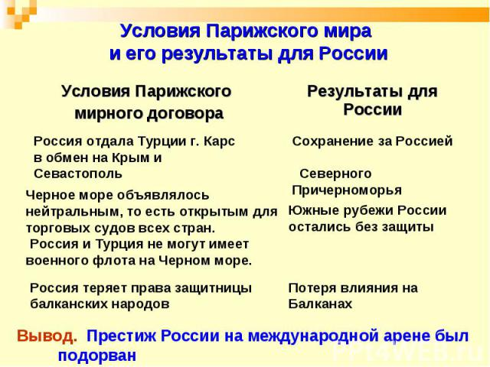**5. Борьба на Кавказе.** Прочитать самостоятельно.

**6. Парижский мир 1856 г.**

**Итоги войны.**

*6.Задание:Изучите Условия мира*

*и сделайте вывод о положении*

*России на международной арене.*

____________________________

________________________________

Таблица самооценки. Заполните сведения о выполнении заданий, оцените их.

|  |  |  |  |
| --- | --- | --- | --- |
| Задание 1 | Задание 2 | Задание 3 | Задание 4 |
|  |  |  |  |

Итого оценка за урок ____________

